Министерство науки и высшего образования Российской Федерации
Федеральное государственное автономное образовательное учреждение
высшего образования
«Пермский национальный исследовательский политехнический университет»
Электротехнический факультет
Кафедра «Информационные технологии и автоматизированные системы»
направление подготовки: 09.03.01– «Информатика и вычислительная техника»

Лабораторная работа № 1 по дисциплине
«Информатика» на тему
«Знакомство с С++. Выполнение программы простой структуры»

Выполнил студент гр. ИВТ-26-1б
Субботин Владислав Александрович
Проверил:
преп. каф. ИТАС
Духанин Алексей Владиславович

^{(оценка)} ^{(подпись)}
13.10.2026
^{(дата)}
г. Пермь, 2026

Оглавление

1 Основная часть 4
1.1 Программа решения задания 1 4
1.2 Результаты работы программы для данных типов double и float 4
1.3 Объяснение результатов 4
1.4 Программа решения задания 2 5
1.5 Результаты работы программы для задания 2 5
1.6 Объяснение результатов 5
Заключение 7
Список использованных источников 8

Введение
Цель лабораторной работы: знакомство со средой программирования, создание, отладка и выполнение простой программы, содержащей ввод/вывод информации и простейшие вычисления.
Задачи:
- Вычислить значение выражения при различных вещественных типах данных (float и double). Вычисления следует выполнять с использованием промежуточных переменных. Сравнить и объяснить полученные результаты.
- Вычислить значения выражений. Объяснить полученные результаты.
Мой вариант № 22:
Задание 1: вычислить ( (а-b)⁴ – (а⁴ – 4а³b+6а²b²) ) / ( 6*а²b² – 4аb³ + b⁴) при a = 100, b = 0.001.
Задание 2: вычислить:
- ++n * ++m;
- m++ < n;
- n++ > m.

1 Основная часть

1.1 Программа решения задания 1
На рисунке 1 изображен код программы для задания 1.
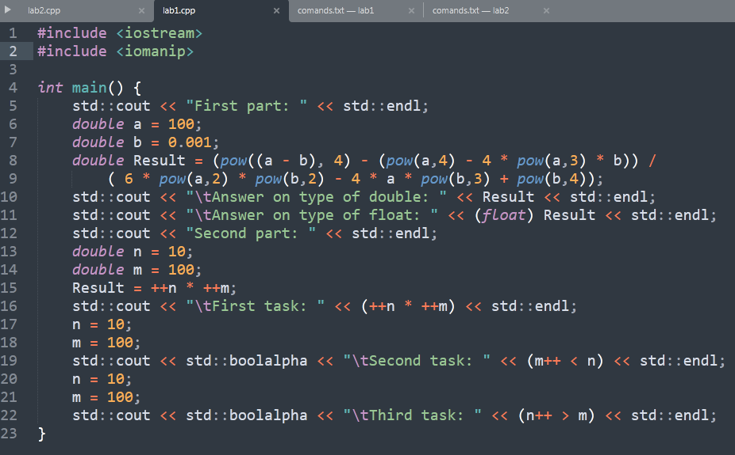
Рисунок 1-Код программы задания 1

1.2 Результаты работы программы для данных типов double и float
На рисунке 2 изображен результат для типов double и float.
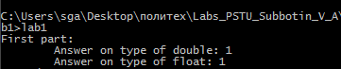
Рисунок 2-Результаты

1.3 Объяснение результатов
Результат первого задания объясняется тем, что тип double содержит больше объема памяти и подходит для более точных задач. Результат вычисления зависит от точности использованных данных в дробных числах.

1.4 Программа решения задания 2
На рисунке 3 изображен код программы для задания 2.
Рисунок 3-Код программы для задания 2

1.5 Результаты работы программы для задания 2
На рисунке 4 изображен результат программы для задания 2.
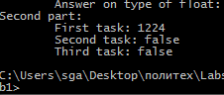
Рисунок 4-Результат работы для задания 2

1.6 Объяснение результатов
Результат первой задачи объясняется порядком выполнения операций на языке С++. Сперва выполняются операции префиксного и постфиксного инкремента, затем – умножения. Логические операции выполняются в конце [1].

Заключение
В ходе выполнения лабораторной работы были освоены основы языка С++ и выполнение программы простой структуры.
Цель работы была достигнута. Задачи работы были выполнены.

Список использованных источников
- Арифметические операции // Metanit. URL: https:// metanit.com/cpp/tutorial/2.6.php/ (дата обращения:13.09.2026)

